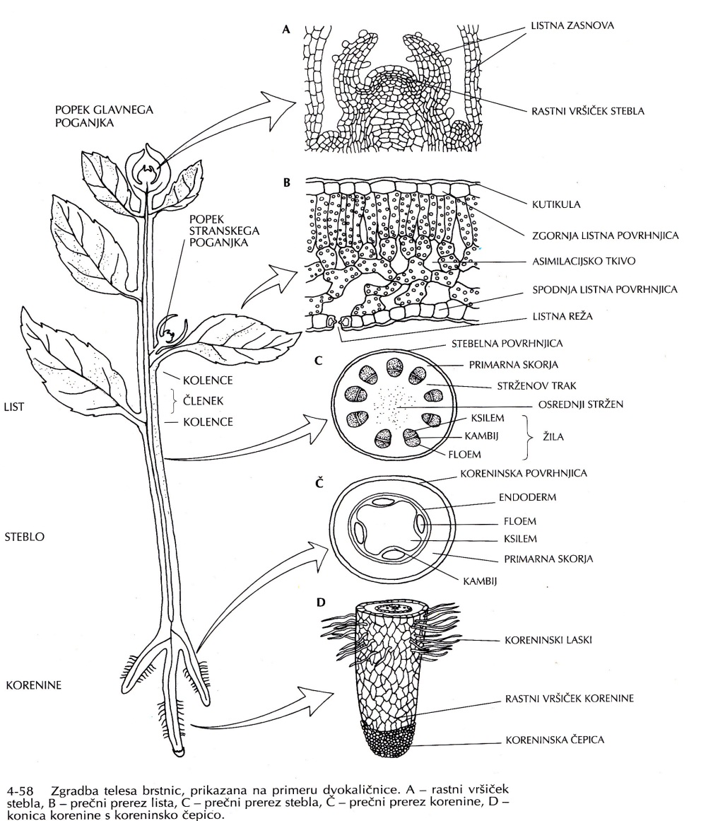 Biologija test

Brstnice

Med brstnicami so rastline, ki so popolnoma osvojile kopno.
Za razmnoževanje je potrebujejo atmosferske vode(za prenašanje semen)(razen praprotnice)
Brstnice delimo na praprotnice ter semenke
Na površini lista je neživa plast(iz voskov, maščobam podobnih lipidov..) Tej plasti se reče kotikula, pod kotikulo so že žive celice. Te celice se imenujejo celice povrhnjice. Te celice producirajo voske in delajo kotikulo.

SEMENKE ali CVETNICE

Golosemenke Kritosemenke

Enokaličnice
~en klični list~žile so vzporedne
~list nima peclje, je sedeč
~glavna korenina je zakrnela~šopaste stranske korenine
~žile v steblu so razmetane
Dvokaličnice
~dva klična lista
~žile so mrežasto razporejene
~list ima pecelj
~dolga korenina
~žile v steblu so razporejene v
krogu

Semenke

Nekatere semenke se delijo celo življenje(npr. drevesa) nekatere pa ne(npr. marjetice)
Temu debelenju pravimo sekundarna delitev.
Drevo 1 mesec, vidijo se žile, celice kambija se množijo in začnejo tvoriti kambijski obroč. To je podlaga za sekundarno debelitev.
Ko se drevo debeli pride do pritiskov in se starejše cevi bolj stisnejo, zato je manj prostorčkov in zato je les bolj temen. Drevo v stari les nalaga različne snovi, ki les varujejo pred nekaterimi mikroorganizmi in da ne zgnjije. Prostor med dvema letnicama se imenuje branika

1. skupina golosemenk so iglavci.
1. skupina golosemenk so borovke(jelka,smreka,bor,macesen). Iglice so listi prilagojeni na malo izgubo vode.(volumen večji od površine)
2. skupina iglavcev so cipresovke(cipresa,thuja,pacipresa)
3. skupina iglavcev so tisovke(tisa,dvodobna rastlina(moška,ženska)

2. skupina golosemenk
1. skupina golosemenk so ginkijevci
2. skupina golosemenk so sagovci
3. skupine golosemenk so gnetovci

Razmnoževanje Golosemenk
- semenske zasnove so na površini plodnih lusk
- razvoj iz praprotnic, najbolj razširjeni storžnjaki
- so v črnem in rjavem premogu; uporabljamo za les, eterična olja, smola
- moški cvet: cvetna os, spiralno nameščeni prašniki; ti so ploščati; dve prašnični vreški; z mejozo se razvĳejo mikrospore/pelodna zrna; p. z. je enocelična, a ko se vrečka odpre, je lahko že tro-, štiricelična, ker kali; ko pride do ž. cveta, je že petcelična, mikrogametoﬁt/pelodni mešiček; v njej se razvĳajo neobičkane spermalne celice
- žensko socvetje je storž; vsaka luska je en cvet; na plodni luski se razvĳejo semenske zasnove; v njih je materinska celica zarodkovega mešička, ki se mejotsko deli; nastanejo štiri celice, 3 propadejo, ena velika celica preživi (megaspora, embrionalna vrečka, zarodkov mešiček); z mitozo postane ženski gametoﬁt, v njem arhegonĳi, vsak vsebuje eno jajčno celico
- ko se združita, nastane zigota, iz nje kalček

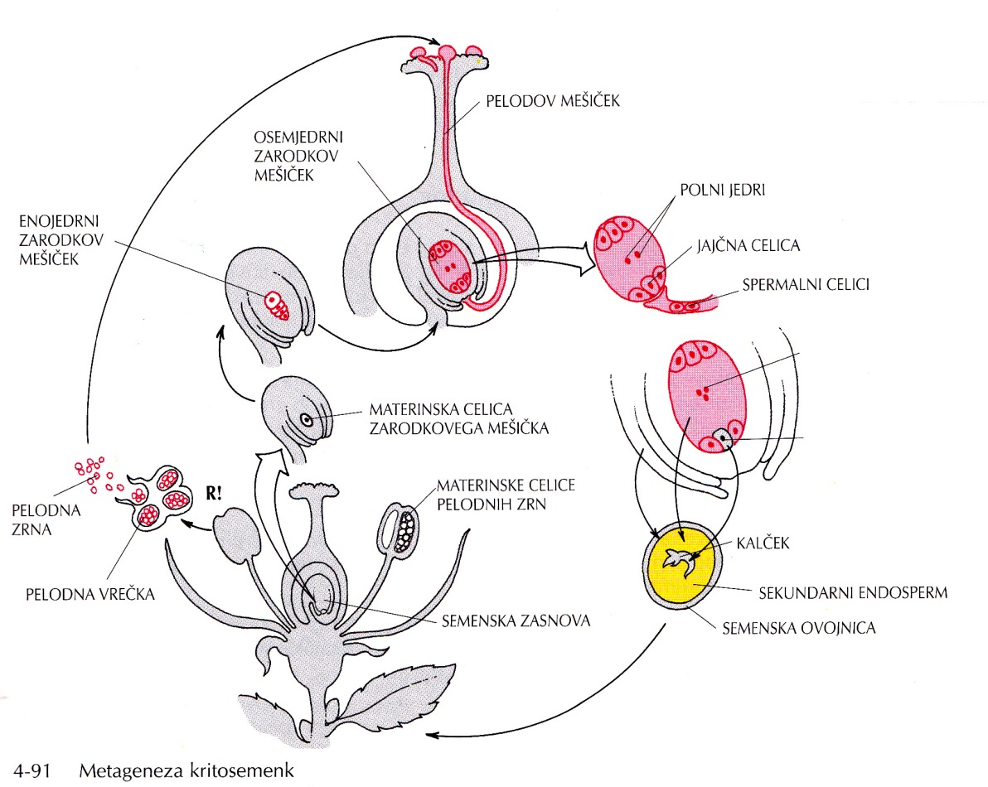Metageneza kritosemenk

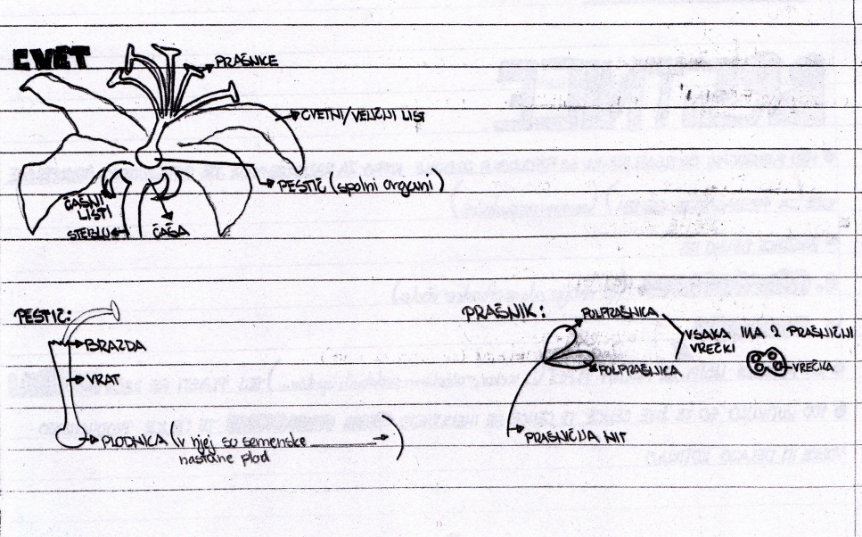

Dvokaličnice
1.Rožnice-so družina dvokaličnic. So sadno drevje(jablane,slive), jagodnjaki
2.Metuljnice so stročnice (grah,fižol,soja,leča..)
3.Križnice(ker je cvet križast) (cvetača,koleraba,brstični ohrovt,repa,hren)
4. Kobuljnice(veliko manjših cvetov=kobulj) (peteršilj,korenje,kumina,janež)
5. Košarnice(sončnice.regrat,marjetnice)

Seme-plod je rastlinski organ, ki vsebuje seme
v osnovi ima seme semensko lupino(fižol)
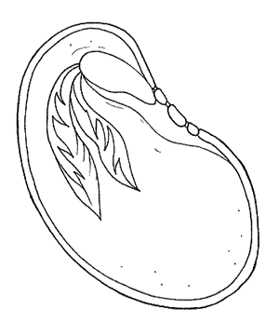 kalček/embrio/zarodek
prava lista
steblo

del korenine

klični list-notri je hrana, za oskrbo zarodka. Škrob in beljak

Žile-po žilah se pretakajo raznovrstne tekočine
Ločimo: Ksilemske/vodovodne cevi. Po njih se pretaka voda z minerali. Tok je usmerjen od korenin proti listom
Floem/sitaste cevi. Po njih se pretakajo produkti fotosinteze. Tok je usmerjen iz listov proti vsem rastlinskim delom

Enokaličnice
1.Lilijevke(čebula,česen,lilije,tulipani)
2.Narcisovke(narcise,zvončki)
3.Trave(socvetje trav se imenuje KLAS. najvišja trava je bambus
4.Kukavičnice/Orhideje

Praprotnice

- Presnice
- Lisičjakovci
- Praproti

Vrste praproti navadna glistovnica,orlova praprot(ima steblo), jelenov jezik(celi listi), rjavi sršaj(raste na zidovih)..

Preslice
Imajo fetilne poganjke nato pa zrastejo številni listi(s fotosintezo)

Lisičjakovci
Smrečice, ki se plazijo po tlehpoženejo poganke na katerih poteka razmnoževanje

